Evaluation rapide - Parallélogramme
Question de cours :
1) Donner la définition d’un parallélogramme.

2) Illustrer la définition par un dessin.

Exercice :
MNOP est un parallélogramme.
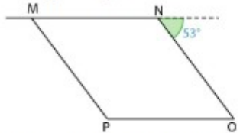
1. Montrer que l’angle mesure 127°.

2. Déterminer, en justifiant, la mesure de l’angle .

